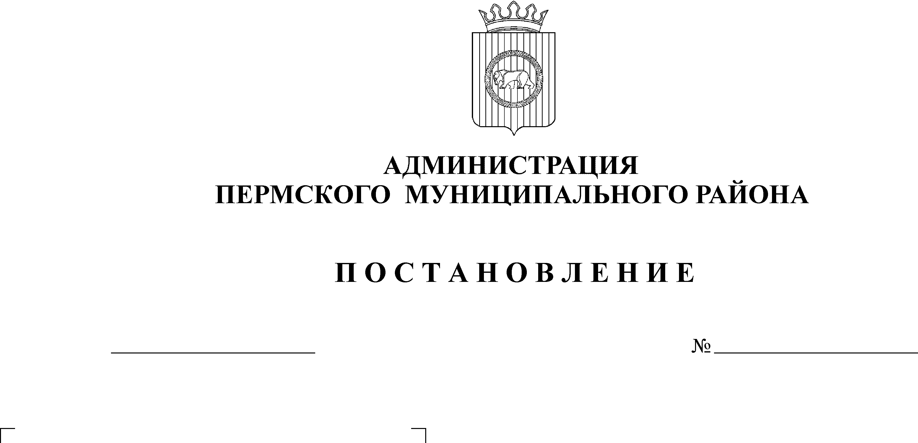
Об утверждении отчета об исполнении

17.10.2013

3088
бюджета Пермского муниципального
района за 9 месяцев 2013 года

На основании пункта 5 статьи 264.2 Бюджетного кодекса Российской Федерации и пункта 42 решения Земского Собрания от 26.09.2013 № 376 «Об утверждении Положения о бюджетном процессе в Пермском муниципальном районе»,
ПОСТАНОВЛЯЮ:
1. Утвердить:
1.1. Отчет об исполнении бюджета Пермского муниципального района за 9 месяцев 2013 года согласно приложению 1;
1.2. Отчет об использовании средств резервного фонда за 9 месяцев 2013 года согласно приложению 2.
2. Настоящее постановление вступает в силу со дня его опубликования.
3. Разместить настоящее постановление на официальном сайте администрации Пермского муниципального района (www.permraion.ru).
4. Контроль исполнения настоящего постановления возложить на заместителя главы администрации муниципального района по экономическому развитию, начальника финансово-экономического управления Т. Н. Гладких.

Глава администрации
муниципального района И. В. Бедрий

